Niveaubestimmende Aufgabe zum Fachlehrplan
Betriebs- und Volkswirtschaftslehre
Fachgymnasium
„Bei der Süße Gelegenheiten GmbH wird Ware angenommen“
Schuljahrgang 11

(Arbeitsstand: 18.05.2017)

Niveaubestimmende Aufgaben sind Bestandteil des Lehrplankonzeptes für das Gymnasium und das Fachgymnasium. Die nachfolgende Aufgabe soll Grundlage unterrichtlicher Erprobung sein. Rückmeldungen, Hinweise, Anregungen und Vorschläge zur Weiterentwicklung der Aufgabe senden Sie bitte über die Eingabemaske (Bildungsserver) oder direkt an
andrea. neubauer@lisa.mb.sachsen-anhalt.de

An der Erarbeitung der niveaubestimmenden Aufgabe haben mitgewirkt:
Bergner, Frank Halle
Franz, Barbara Weißenfels
Müller, Sonja Quedlinburg
Strauch, Sylvia Dessau-Roßlau (Leitung der Fachgruppe)

Herausgeber im Auftrag des Ministeriums für Bildung des Landes Sachsen-Anhalt:
Landesinstitut für Schulqualität und Lehrerbildung Sachsen-Anhalt
Riebeckplatz 09
06110 Halle



Die vorliegende Publikation, mit Ausnahme der Quellen Dritter, ist unter der „Creative Commons“-Lizenz veröffentlicht.

 CC BY-SA 3.0 DE http://creativecommons.org/licenses/by-sa/3.0/de/

Sie dürfen das Material weiterverbreiten, bearbeiten, verändern und erweitern. Wenn Sie das Material oder Teile davon veröffentlichen, müssen Sie den Urheber nennen und kennzeichnen, welche Veränderungen Sie vorgenommen haben. Sie müssen das Material und Veränderungen unter den gleichen Lizenzbedingungen weitergeben.
Die Rechte für Fotos, Abbildungen und Zitate für Quellen Dritter bleiben bei den jeweiligen Rechteinhabern, diese Angaben können Sie den Quellen entnehmen. Der Herausgeber hat sich intensiv bemüht, alle Inhaber von Rechten zu benennen. Falls Sie uns weitere Urheber und Rechteinhaber benennen können, würden wir uns über Ihren Hinweis freuen.

„Bei der Süße Gelegenheiten GmbH wird Ware angenommen“

Einführungsphase
Aufgaben


Die Süße Gelegenheiten GmbH hat sich auf die Produktion von qualitativ hochwertigen Pralinen spezialisiert, die sich auch in Zeiten industrieller Produktion das Flair des Besonderen und Handwerklichen bewahrt haben. Die Süße Gelegenheiten GmbH setzt dabei auf einwandfreie Zutaten, die sie von verschiedenen Zulieferern bezieht.
Eine besondere Verantwortung tragen aus diesem Grund die Mitarbeiterinnen und Mitarbeiter der Warenannahme. Trifft z. B. eine Zutatenlieferung ein, ist diese in der Wareneingangsstelle zu prüfen. Die Prüfung erfolgt mithilfe des Bestell- und Lieferscheins. Das Prüfergebnis ist in einem Prüfprotokoll festzuhalten. Nach der Prüfung kann die gesamte angelieferte Ware entweder für den Unterprozess Fertigungsdurchführung freigegeben oder für den Unterprozess Qualitätsprüfung gesperrt oder abgelehnt werden.
Bild: https://pixabay.com/de/pralinenschachtel-leer-pralinen-602314/ (6.7.2017)

- Verschaffen Sie sich einen Überblick über die Elemente und Verknüpfungen, die bei einer ereignisgesteuerten Prozesskette (EPK) zur Darstellung von Geschäftsprozessen verwendet werden. Recherchieren Sie die Regeln zur Modellierung von Geschäftsprozessen mittels EPK. Präsentieren Sie Ihre Rechercheergebnisse.
- Stellen Sie den oben beschriebenen Teilprozess mit Hilfe einer ereignisgesteuerten Prozesskette grafisch dar.
- Unterbreiten Sie der Geschäftsführung der Süße Gelegenheiten GmbH einen Vorschlag, wie der Geschäftsprozess der Warenannahme verbessert werden kann.

Einordnung in den Fachlehrplan Fachgymnasium Wirtschaft Betriebs- und Volkswirtschaftslehre

Kompetenzschwerpunkt
Geschäftsprozesse eines Unternehmens erkennen, darstellen und gestalten
zu entwickelnde Schlüsselkompetenzen
- einen Fachtext erschließen, Fachsprache verwenden (Sprachkompetenz)
- den eigenen Mediengebrauch gestalten und neben den Chancen auch die Risiken, die mit dem Gebrauch digitaler Medien verbunden sind, beachten (Medienkompetenz)
zu entwickelnde fachspezifische Kompetenzen
- marktorientierte Geschäftsprozesse eines Unternehmens differenzieren und modellieren
- das Zusammenwirken betrieblicher Grundfunktionen hinsichtlich der bedarfsgerechten Güter- und Dienstleistungsproduktion einschätzen
- geeignete Darstellungsformen von Geschäftsprozessen anwenden, um Schwachstellen in Geschäftsprozessen zu identifizieren
Bezug zu grundlegenden Wissensbeständen
- Kern- und unterstützende Prozesse in Unternehmen, z. B. Beschaffung von Rohstoffen
- Ablaufdiagramm, ereignisgesteuerte Prozesskette

Anregungen und Hinweise zum unterrichtlichen Einsatz

Die Schülerinnen und Schüler recherchieren im Internet die Elemente und Verknüpfungen sowie die Regeln, die bei einer ereignisgesteuerten Prozesskette (EPK) zur Darstellung von Geschäftsprozessen verwendet werden. Sie plakatieren ihre Rechercheergebnisse und präsentieren sie.
Anhand des Überblicks, den sich die Schülerinnen und Schüler verschafft haben, stellen sie den Prozess der Warenannahme mittels EPK grafisch dar und unterbreiten einen Verbesserungsvorschlag für den Prozess der Warenannahme.
Die Arbeitszeit für die Lösung der niveaubestimmenden Aufgabe beträgt ca. 180 min.

Variationsmöglichkeiten
Die Aufgaben 1 und 2 können auch in Partnerarbeit erarbeitet werden.
Die Aufgabe 2 kann ebenfalls ohne Materialien auch als Lernerfolgskontrolle nach der Behandlung des Kompetenzschwerpunktes eingesetzt werden.
Erwarteter Stand der Kompetenzentwicklung

Aufgabe | erwartete Schülerleistung | AFB  prozent.  Anteil
1 | Die Schülerinnen und Schüler können  - gezielt anhand einer Aufgabenstellung recherchieren  - die bei der Recherche gewonnenen Informationen zusammenfassen | I/30 %
Hinweise zur fachlichen Richtigkeit:
- Elemente zur Darstellung von Geschäftsprozessen mittels EPK (Ereignis, Funktion, Kontrollfluss, Organisationseinheit, gestrichelte Zuordnungslinie, Informationsobjekt, Dokument, Operatoren und Prozesswegweiser)
- Regeln zur Modellierung von Geschäftsprozessen mittels EPK
 | Es können mehrere Ereignisse mit einer Funktion verknüpft werden oder mehrere Funktionen mit einem Ereignis verbunden werden.
 | Oder-Verknüpfungen mehrerer Funktionen aus einem Ereignis sind nicht erlaubt, weil die Auswahl der Funktionen selbst wieder eine Funktion ist. | II/10 %
 | Die Schülerinnen und Schüler können
 | - Elemente und Verknüpfungen zur Darstellung von Geschäftsprozessen sowie die Regeln zur Modellierung von Geschäftsprozessen präsentieren
 | Hinweise zur fachlichen Richtigkeit:
 | - Beachtung der Präsentationsregeln entsprechend des gewählten Mediums
2 | Die Schülerinnen und Schüler können  - sich eine betriebswirtschaftliche Aufgabenstellung erschließen | II/30 %
 | - eine ereignisgesteuerte Prozesskette (EPK) grafisch darstellen | III/10 %

Hinweise zur fachlichen Richtigkeit:
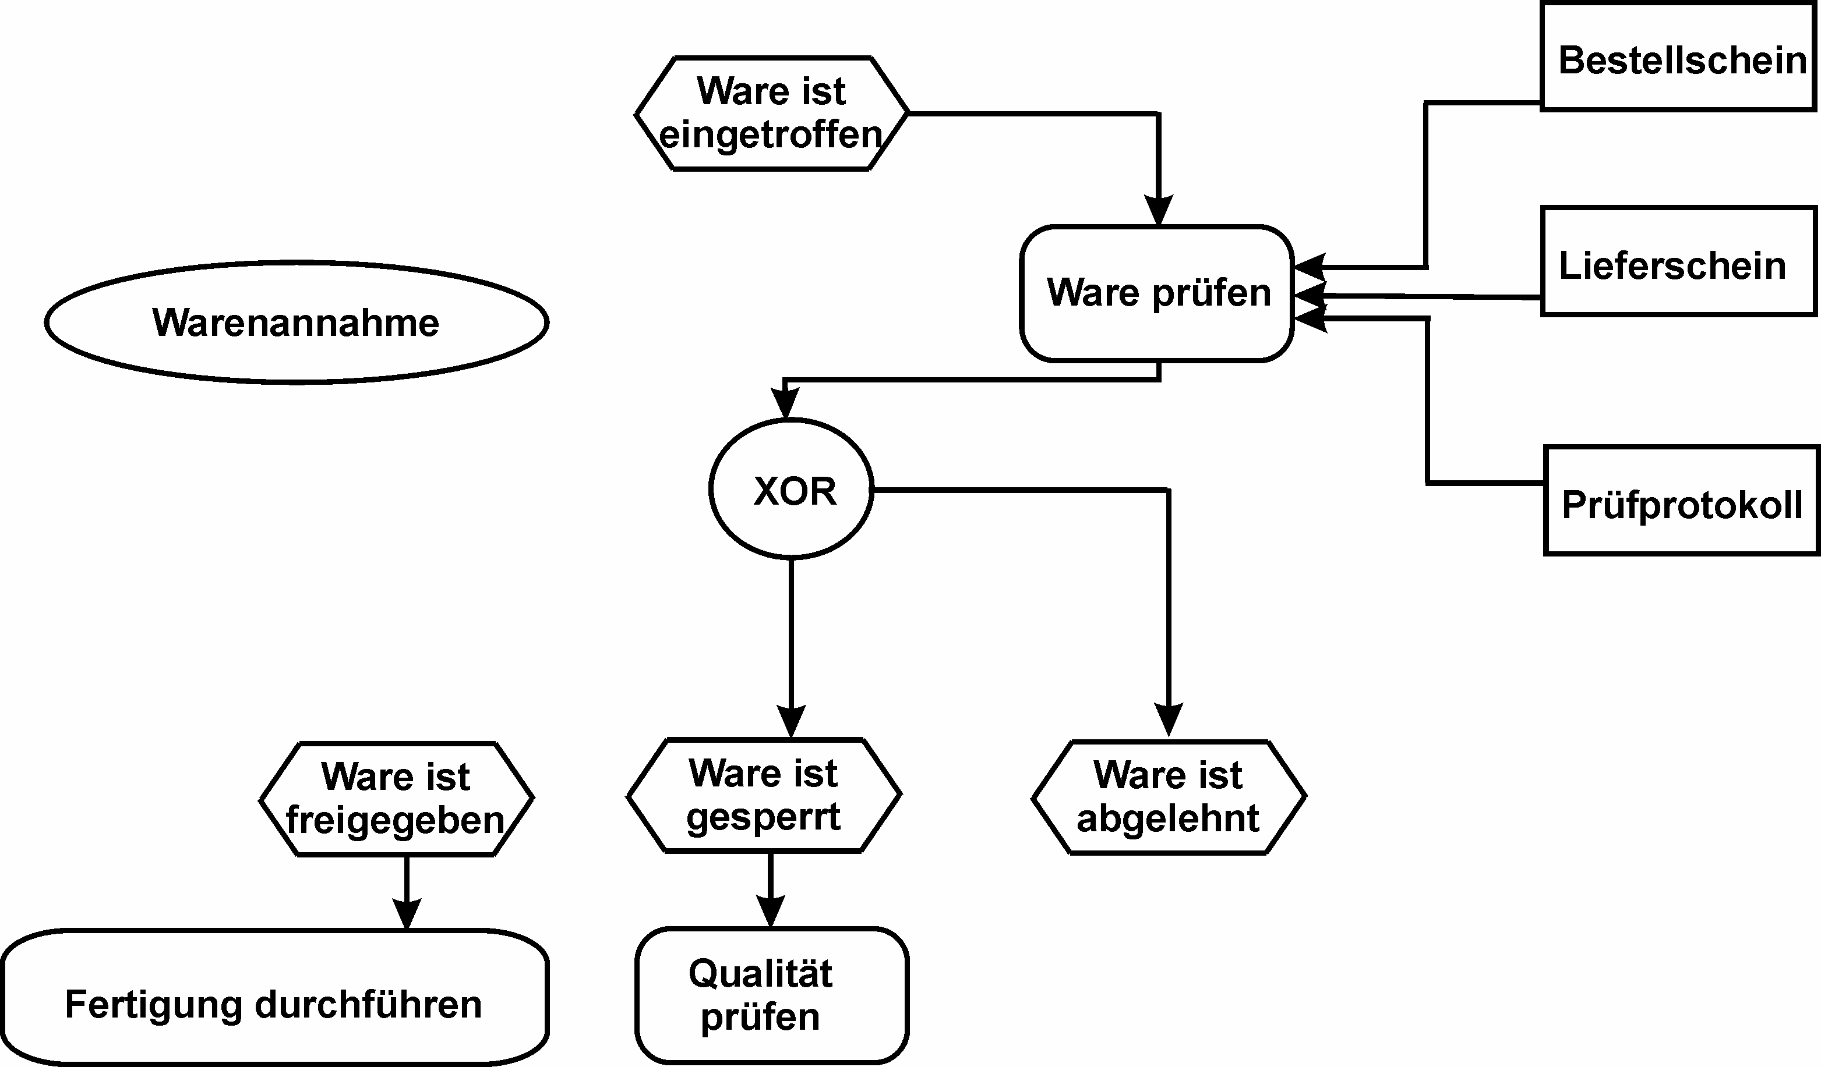

 | Die Schülerinnen und Schüler können  - eine ereignisgesteuerte Prozesskette (EPK) präsentieren | II/10 %
Hinweise zur fachlichen Richtigkeit:
- Beachtung der Präsentationsregeln entsprechend des gewählten Mediums
3 | Die Schülerinnen und Schüler können  - Schwachstellen in Geschäftsprozessen identifizieren | III/10 %
 | Hinweise zur fachlichen Richtigkeit
 | - Prozessoptimierung durch Einsatz einer geeigneten Enterprise Ressource Planning Software (ERP-System) beziehungsweise einem geeigneten Warenwirtschaftssystem

